Дата урока:__________________ 3 «АБ» класс 2-четверть
Тема урока Лексическая тема: «В библиотеке».
Грамматическая тема: «Как выразить повеление, просьбу?».
Тип урока: изучение нового материала и первичное закрепление новых знаний
Методы: объяснительно-иллюстративный, репродуктивный, проблемный, частично-поисковый.
Формы организации познавательной деятельности: общеклассная, групповая, индивидуальная, работа в парах.
Цели урока: : A) образовательная:
Повторить вежливые слова, используемые в разных жизненных ситуациях: приветствие, прощание, благодарность, извинение, просьба, разговор по телефону. Выработать навыки грамотного письма по данной теме.
В) развивающая: Учить детей соблюдать правила вежливости при взаимоотношениях мальчиков и девочек; детей и взрослых.
Б ) воспитательная Воспитывать вежливое поведение, доброжелательное отношение к окружающим. Познакомить учащихся с работой библиотеки, ее традициями. Воспитать культуру и ответственность, умение работать в библиотеке школы и города.
ХОД УРОКА
Организационный момент.
Начинается урок, Он пойдёт ребятам впрок. Постарайтесь всё понять, Хорошо запоминать.
Введение в тему.
Читают правило по учебнику
Далее, для разнообразия можно предложить: В зданье этом навсегда Поселилась тишина.
Здесь не место крику, шуму, Здесь становишься ты умным. Здесь нельзя жевать конфеты
И бумажками шуршать. Что за зданье? Хочешь знать? Расскажу тебе про это.
Здесь для книжек интернат. Здесь живет... (Библиотека)
Сегодня урок посвящен библиотеке и вежливому отношению друг к другу. Вы умеете читать, а значит, вас можно с полным основанием назвать читателями. Читать вы можете не только дома или в классе, теперь вы можете работать в библиотеке. А помогут вам в этом люди, которые там работают в библиотеке.
Как видите, библиотека - очень серьезное и нужное заведение. Но кроме всего прочего, библиотека - это общественное место, в котором существуют определенные правила поведения. Давайте составим свои правила поведения в библиотеке.
Как себя следует вести? Чего нельзя делать в библиотеке?
В библиотеке нельзя шуметь, громко разговаривать, в библиотеку приходят люди, чтобы поработать, и любой шум может помешать. Надо уважать труд других людей.
В библиотеке нельзя кушать, даже конфеты. Во-первых , это некультурно, а во-вторых, вы можете испачкать книгу.
С книгами нужно обращаться аккуратно. Ведь читателей много, и если мы будем неаккуратны с книгой, она истреплется и придет в негодность.
Если ты взял книгу, посмотрел и решил вернуть, обязательно поставь ее на то место, где взял, потому что в библиотеке у каждой книги свое место, иначе как можно было бы разобраться в массе книг.
Если ты взял книгу домой, не задерживай ее возврат. Ведь ты не один читатель библиотеки. Возможно, эта книга еще кому-то нужна, и этот человек не может ее дождаться. Возвращай книги в положенный срок. Все, что ты прочитал в книге -твое, а книгу верни.
Как видим, правила поведения в библиотеке просты, но их обязательно надо выполнять.

В библиотеке надо соблюдать порядок, не шуметь, громко не разговаривать.
Войдя в библиотеку, надо поздороваться с библиотекарем, а получив книгу , обязательно сказать «спасибо».
Книгу надо брать только чистыми руками.
В книге нельзя загибать листы, следует пользоваться закладкой. Если книга повреждена, ее надо привести в порядок. Библиотечные книги надо особенно беречь, так как они предназначены для многих людей.
Подведение итога урока: Рефлексивная деятельность детей по таблице (над доской):
Домашнее задание. Пересказ текста памятки поведения в библиотеке.

Дата урока:__________________ 3 «АБ» класс
Тема урока Лексическая тема: «В библиотеке».
Грамматическая тема: «Как выразить повеление, просьбу?».
Тип урока: изучение нового материала и первичное закрепление новых знаний.
Методы: объяснительно-иллюстративный, репродуктивный, проблемный, частично-поисковый.
Формы организации познавательной деятельности: общеклассная, групповая, индивидуальная, работа в парах.
Цели урока: A) образовательная:
Повторить вежливые слова, используемые в разных жизненных ситуациях: приветствие, прощание, благодарность, извинение, просьба, разговор по телефону. Выработать навыки грамотного письма по данной теме.
Б) развивающая: Учить детей соблюдать правила вежливости при взаимоотношениях мальчиков и девочек, детей и взрослых.
В ) воспитательная Воспитывать вежливое поведение, доброжелательное отношение к окружающим. Познакомить учащихся с работой библиотеки, ее традициями. Воспитать культуру и ответственность, умение работать в библиотеке школы и города.
ХОД УРОКА
Организационный момент. Учитель настраивает на урок.
Введение в тему.
Чтение правила по учебнику.
Выполнение Упражнение. 2. Прочитайте текст Выделите слова, которые выражают просьбу.
В библиотеке было шумно. Весь наш класс пришёл записываться, чтобы взять книги. Мальчиков интересовали книги про путешествия, девочек интересовали сказки. Тимур обратился к библиотекарю: «Дайте мне, пожалуйста, книгу «Приключения Незнайки». «А мне, пожалуйста, журнал : «Гунча», - произнесла Раъно. Библиотекарь дала ребятам памятку «Как пользоваться книгами». Там было записано:
Берегите книги, не портите их, не рвите и не мните страницы.
Разыграйте диалог на тему: «В библиотеке»
Помните, что по этим книгам будут учиться ещё ученики. библиотеке»
Здравствуйте, Ольга Ивановна.
Будьте добры, дайте мне книгу о путешествиях.
Что ещё мне можно взять прочитать?
А сказки вы сможете мне дать?
До скорой встречи! Будьте здоровы!
Упражнение 4 Составьте предложения по образцу.
Шухрат, бери книги.
Бери, возьми, читай, смотри, пиши.
Упражнение 5. Прочитайте текст, найдите в тексте слова с выражением просьбы.
Таня и Умид сидели за столом. Они рассматривали рисунки в книге. К ним подошла девочка из пятого класса и сказала: «Переворачивайте страницы аккуратно, не гните их. Будьте добры, не торопитесь листать, внимательно рассматривайте рисунки». Упражнение 6. Прочитайте. Выпишите слова вежливости.
Приходите, пожалуйста, в нашу библиотеку. В нашей библиотеке много интересных книг. Внимательно изучите книги о природе. Прочитайте книги о морях и океанах. Из книг вы узнаете о жизни животных, о дальних странах и великих людях.
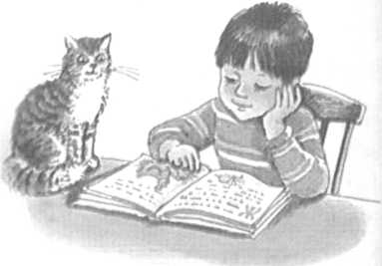^Упражнение 7. Прочитайте стихотворение. О чём говорится в нём?
Читайте, дети!
Читайте, мальчишки! Девчонки, читайте!Любимые книжки Ищите на сайте!В метро, в электричке И автомобиле, В гостях или дома,
На даче, на вилле - Читайте, девчонки!
Читайте, мальчишки! Плохому не учат Любимые книжки! Н. Пикулева
электричка - elektropoyezd вилла - bog'li hashamatli uy.
Подведение итога урока:
Рефлексивная деятельность детей по таблице (над доской):Домашнее задание. Выразительное чтение стихотворения «Читайте дети!», слова вежливости из родного языка.

Дата урока:__________________ 3 «АБ» класс
Тема урока Лексическая тема: «Столовая».
Грамматическая тема: «Как выразить повеление, просьбу?».
Цель: A) образовательная:
Выработать у учеников правильное написание предлогов в, на.
Б) развивающая: Учить детей соблюдать правила вежливости при взаимоотношениях мальчиков и девочек; детей и взрослых.
В ) воспитательная Воспитывать вежливое поведение, доброжелательное отношение к окружающим.Познакомить учащихся с работой библиотеки, ее традициями. Воспитать культуру и ответственностьумение работать в библиотеке школы и города
ХОД УРОКА
Организационный момент. Учитель настраивает на урок.
Введение в тему.
Учитель: Ребята, а нравится ли вам приходить в школьную столовую?
Вкусно ли готовят наши повара? Нужно ли их благодарить за приготовленную еду?
Ответы учеников.
Запоминалочки.
В столовой есть закон такой- руки мой перед едой!
Очень пища хороша -кушай пищу не спеша!
Если будешь все съедать- шанс учиться есть на пять!
Ты поел? Чиста тарелка? Отнеси скорей-ка!
Уходя, скажи спасибо тем, кто стол накрыл красиво!
Учитель: А теперь назовите уже известные вам правила поведения
в столовой. (Выслушиваются высказывания детей).
Как вести себя в столовой
Входить в столовую надо организованно.
Не толкайся, не кричи, соблюдай порядок.
Перед едой всегда мой руки.
Скажи «спасибо» тем, кто тебя накормил.
Не разговаривай во время еды.
Не отодвигай свою грязную тарелку в сторону соседа.
Убери за собой посуду. Упражнение 1. Составьте предложения по образцу. Дай мне ложку.
Дай мне, пожалуйста, ложку.
Ложка, хлеб, чайник, чашки, тарелки, нож, масло.
Упражнение 2. Спишите, подчеркните выделенные слова. Запомните их.
Положи ложки на стол. Поставьте стаканы на стол. Мойте руки перед едой. Не разговаривай во время еды. Ешьте не торопясь. Не шумите, пожалуйста.
’‘Упражнение 3. Прочитайте текст. Расскажите о нашей школьной столовой. Найдите слова, обозначающие действие, происходящее в настоящий момент и запишите их в повелительной форме, работает - работайте.
Столовая наша уютная и хорошая. В столовой работает поваром тетя Шахло. Она готовит вкусный суп и пирожки. Дежурные охотно помогают повару накрывать на стол. Они проверяют чисто- iy рук у ребят перед обедом. Все дети помнят, что перед едой надо мыть руки с мылом. Вова и Гуля едят суп. Карим и Рая едят пюре с котлетами. Все пьют горячий чай.

Учителю следует обратить внимание учеников на слова-предлоги в, на в упражнениях.

Подведение итога урока.
Домашнее задание: Упражнение 1. Правило.

Дата урока:__________________ 3 «АБ» класс
Тема урока Лексическая тема: «Столовая».
Грамматическая тема: «Как выразить повеление, просьбу?».
Цель: Выработать у учеников правильное написание предлогов
Учить детей соблюдать правила вежливости при взаимоотношениях мальчиков и девочек; детей и взрослых.
ХОД УРОКА
Организационный момент.
Проверка домашнего задания.
Работа но теме.
Учитель: Ребята, а нравится ли вам приходить в школьную столовую? Вкусно ли готовят наши повара? Нужно ли их благодарить за приготовленную еду?
Ответы учеников.
Чтение правила. Привести собственные примеры. Упражнение 4. Прочитайте диалог. Придумайте свой вариант.
Здравствуйте, дядя Рахмат!
Здравствуй, Шариф!
Я хочу пообедать.
Пожалуйста. Что тебе дать?
Дайте мне, пожалуйста, борщ и компот.
Возьми поднос и бери свой обед. Приятного аппетита.
Спасибо.
обед - tushlik поднос - patnis
Упражнение 5. Опишите фотографию. Что ребята выбрали сегодня на обед?

Закрепление темы.
Чтение текста из упражнения 3.
Работа по картинке из упражнения 5. Упражнение 6. Вспомните пословицы на русском языке о хлебе. Объясните их содержание.
Составьте устный рассказ на тем' «Друзья за столом».
"Упражнение 8. Со словосочетаниями поставь чашки, глубокие тарелки, убери посуду, грязные ложки составьте предложения по образцу.
Поставь, пожалуйста, чашки в шкаф.
. Прочитайте диалог по ролям. судите в классе правила этикета.
Вася и Икром после четвёртого урока зашли столовую. Вася сказал повару:
Азим-ака, что сегодня приготовили на первое
На первое - шурпа, а на второе - плов.
Дайте мне шурпу.
А мне - плов, - сказал Икром.
Пожалуйста, аккуратно поставьте тарелки н поднос. Кушайте!
Большое спасибо, - произнесли мальчики.
этикет - odob-axloq qoidalari

Составление диалогов «В столовой», «В детском кафе».
Подведение итога урока:
Рефлексивная деятельность детей по таблице (над доской):

Домашнее задание. Составить на стол», возможно обыграть в классе

Дата урока:__________________ 3 «АБ» класс
Тема урока УРОК 23 Лексическая тема: «Читаем сами.
Грамматическая тема: Как сказать об объекте действия ».
Цель: Выразительное чтение. Умение по слайдам рассказать об объекте действия. Расширение словарного запаса, умение использовать словарный запас при ответах. Умение использовать в речи имена существительные, глаголы. Работа в группах и коллективно.
ХОД УРОКА
Организационный момент.
Проверка домашнего задания. Дидактическая игра «В столовой».
Взаимопроверка письменного домашнего задания.
Введение, объяснение и первичное закрепление новой темы урока.
Работа но правилу, ответы на вопросы.
Работа по упражнению 1. Чтение текста
Чистоговорка
«За-за-за» - какие черные глаза; ка-ка-ка - течет быстрая река.
Физкультминутка «Спортсмены».
Просмотр слайдов с иллюстрациями из книг. Комментарий к ним.
Словарная работа: журнал, газета.
Составление предложений с данными словами.
Работа по новому правилу на слайдах, составление собственных примеров.
Закрепление:
Упражнение 1. Прочитайте стихотворение и закон- лте его.
За страницею страница - С нею можно в путь пуститься,
С ней всегда легка дорога,
С ней узнаешь очень много.
Часто я прошу братишку:
Прочитай мне эту ...
П. Мумин.
1- О чём это стихотворение?
Любите ли вы читать?
в путь пуститься - yo‘lga tushmoq легка дорога - yengil yo‘l узнаешь много - ko‘p narsani bilasan
Упражнение 2. Прочитайте диалог по ролям.
Карим, ты прочитал сказку «Зумрад и Ким- ат»?
Да, я прочитал эту сказку.
Которая из героинь сказки ленивая?
Конечно, Киммат.
А кто добрая и умная?
Это Зумрад.
ленивая - dangasa qiz добрая - mehribon умная - dono
Упражнение 3. Прочитайте текст Обратите внимание на выделенные слова. Устно ответьте на вопросы.
Мама читает рассказ. Папа просматривает газету Дедушка читает журнал. Бабушка рассказывает сказку. Брат учит уроки. Сестра поет песню.
1. Что делает дедушка? 2. Что делает бабушка? Что читает мама? Что учит брат?
Что просматривает папа? Что делает сестра?
Упражнение 4. Прочитайте текст. Что делают дедушка, мама, сестра?
У нас дружная семья. Мы все любим читать. У нас в доме много интересных книг и журналов. Дедушка любит читать журналы. Мама любит читать газеты. А мы с сестрой любим читать сказки о животных.
дружная - inoq большая - katta интересная - qiziq
Работа по карточкам с текстами: один читает другому, второй рассказывает, что запомнил.
Выразительное чтение текста из газеты «Класс».
Подведение итога урока, заполним книгу знаний. Комментирование оценок.
Рефлексивная деятельность детей по таблице (над доской):

Домашнее задание: Составьте рассказ о любимых книгах.

Дата урока:__________________ 3 «АБ» класс
Тема урока Лексическая тема: «Читаем сами».
Грамматическая тема: «Как сказать об объекте действия». Цель: Выразительное чтение. Умение по слайдам рассказать об объекте действия. Расширение словарного запаса, умение использовать словарный запас при ответах. Умение использовать в
речи имена существительные, глаголы. Работа в группах и коллективно.
ХОД УРОКА
Организационный момент. Постановка целей урока.
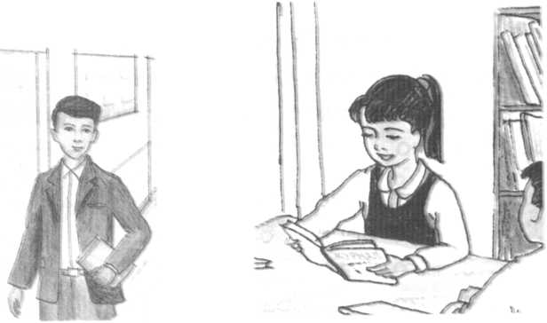Проверка домашнего задания. Дидактическая игра «В столовой».
Работа но теме.
Повторение правила. Привести собственные примеры.
Упражнение 5 Расскажите свою любимую сказку.
По данным картинкам закончите предложения.
1. Олег пошел в ... . 2. Лола читает ... .

3. Света ставит ... на полку. 4. Дедушка

Работа по упражнению 3, 4. Ответы на вопросы. Словарная работа.
Работа по упражнению 6. Докончите подпись под картинкой. Опишите картинки по цепочке.
Расскажите свою любимую сказку. Спишите. Вместо точек поставьте подходящие по смыслу слова.
- Мама прочитала интересный ... . 2. Дедушка рассказал веселую ... . 3. Бабушка написала длинное ... . 4. Подруга смотрела детский ..
рассказ, сказку, письмо, журнал.
Ответьте на вопросы диалога.

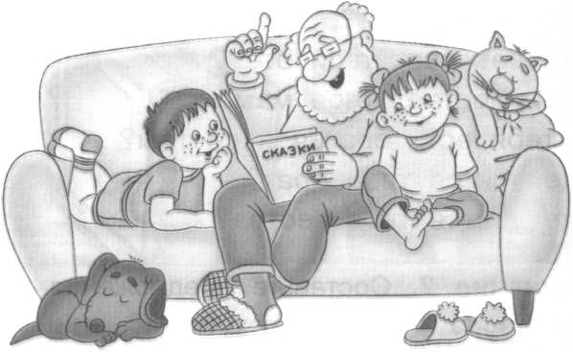
Карим, где ты взял эту книгу?
Ты прочитал этот рассказ?
Ты подготовился к пересказу?
Ты хотел бы получить отличную оценку
Подведение итога урока:
Рефлексивная деятельность детей по таблице (над доской):
На уроке:
Я приобрёл
Я научился
Я понял, что
Было трудно
Было интересно
Хочу сказать «спасибо»
Домашнее задание. Составить диалог по образцу из упражнения 8.

Дата урока:__________________ 3 «АБ» класс
Тема урока : Контрольная работа №3 (примерные задания)
Цель урока : A) образовательная: ознакомить учащихся с идейным содержанием
темы,___________________________________________________________________
Б ) воспитательная: воспитывать чувство любви к изучению русского языка, ________________________________________________________________________
В) развивающая: развивать речь учащихся, обогащать словарный запас учеников_________________________________________________________________
Оборудование :учебник, ------------------------------------------------------------------------------------------- Тип урока: ------------------------------------------------------------------------------------
Метод урока ----------------------------------------------------------------------------------
Х О Д У Р О К А
- Организационный момент: Проверка о готовности учащихся к уроку
Рапорт дежурного------------------------------------------------------------------------------------
Разговорная пятиминутка Беседа на тему:--------------------------------------------------------------------------------------------------------------------------------------------------
Ответы на вопросы----------------------------------------------------------------------------------------------------------------------------------------------------------------------------------------------------------------------------------- II. Повторение материала предыдущего урока.-
Проверка домашнего задания------------------------------------------------------------------------------------------------------------------------------------------------------------------------------------------------------------------
Взаимопроверка учащихся--------------------------------------------------------------------------------------Оценивание учащихся---------------------------------------------------------------------------------------------
III.Объяснение нового материала. Экспресс-опрос по правилам.
Объяснение задания.
Чтение по одному текста
. Один человек крепко уснул. Во сне он увидел вкусный кисель. Но ему нечем его было есть. На другую ночь он лег спать и положил с собой ложку. Но кисель ему уже не приснился. ( по Л. Толстому) Объяснить слово «есть».
За это время остальные выполняют задание 2. Составить со слонами: друзья, родственники, соседи, школьники, ученики.

IV. Закрепление материала.-----------------------------------------------------------------------------------------------------------------------------------------------------------------------------------------------------------------------------------------------------------------------------------------------------------------------------------------------------
-----------------------------------------------------------------------------------------------------------------------------------------------------------------------------------------------------------------------------------------------------------------------------------------------------------------------------------------------------------------------------------------------------------------------------------------------------------------------------------------------------------------------------
.------------------------------------------------------------------------------------------------------------------------------------- Подведение итога урока.
Рефлексивная деятельность детей по таблице (над доской):
На уроке:
Я приобрёл
Я научился
Я понял, что
Было трудно
Было интересно
Хочу сказать «спасибо»
Домашнее задание: Из детских газет и журналов подобрать текст о дружбе.

Дата урока:__________________ 3 «АБ» класс
Тема урока УРОК 26 Лексическая тема: «Мои друзья и родственники.
Грамматическая тема: Как сказать о месте действия».
Цели:Умение использовать в речи существительные с предлогами. Строить предложения, правильно выбирая нужный предлог. Расширение словарного запаса. Грамотное произнесение слов. Умение работать в группе.
ХОД УРОКА
Организационный момент.
Брейн - ринг по домашнему заданию (по 3 ученика из команды)
Работа по новой теме. Словарная работа: родственники, друзья, братья, одноклассники.
Чтение правила. Упражнение 1. Ответьте на данные вопросы.
Где ты живёшь?
Где работает твой отец?
Где работает твоя мама?
У тебя есть братья и сёстры?
Где учится твой брат?
Где учится твоя сестра?
Упражнение 2. Составьте предложения по картинкам.
Я был в ... . 2. Олим учится в ... .

Работа по упражнению 1, 2.
Физзарядка «Больше и маленькие».
Работа по правилу, которое высвечено на интерактивной доске. Обсуждение, создание кластера «Елочка». Упражнение 3. Найдите в тексте слова, которые отвечают на вопрос где? Выпишите их в тетрадь. Птенчик
Буря сбила с дерева гнездо. На земле лежала птенчик. Он махал крыльями, но взлететь не мог Лапка зацепилась за сучья. Птенец раскрывал свой клюв и кричал.
В кустах сидел кот Васька. Глаза загорелись зелёным огнём. Кот был готов к прыжку. Костя прогнал кота и спас птенчика. Теперь птенчик сидит в гнезде.
Закрепление: Упражнение 4. Порассуждайте, правильно ли поступил Костя. Ответьте на вопросы:
упражнение 5 - письменно.
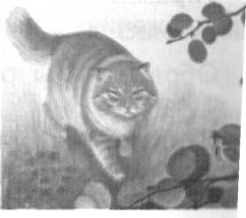Чтение текста упражнения 3, ответы на вопросы. Работа по картинке. Где жил птенчик?
Почему он оказался на земле?
Почему птенчик не мог взлететь на дерево?
Кто оказался под деревом?
Где сидел кот?
Что сделал мальчик?
Где живёт птенчик?
Кого мы называем «братьями нашими меньшими» и
Подведение итога урока, комментирование оценок. Рефлексивная деятельность детей по таблице (над доской):
На уроке:
Я приобрёл
Я научился
Я понял, что
Было трудно
Было интересно..... Хочу сказать «спасибо»
Домашнее задание: Чтение текста «Птенчик», ответы на вопросы - устно.

Дата урока:__________________ 3 «АБ» класс
Тема урока Лексическая тема: «Мои друзья и родственники.
Грамматическая тема: Как сказать о месте действия».
Цель: Умение использовать в речи существительные с предлогами.
Строить предложения, правильно выбирая нужный предлог.
Расширение словарного запаса. Грамотное произнесение слов. Умение работать в группе.
ХОД УРОКА
Организационный момент.
Проверка домашнего задания.
Работа по правилу. Составление собственных примеров.
Работа по песне «Если с другом вышел в путь». Выбрать из текста слова с предлогами , обозначающими место действия.
Составление кластера «Использование в речи союзов: в, на,
за.
Ситуативные картинки «В коридоре школы».
Физкультминутка. селе
в
диване
полке
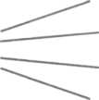
лицее
городе
на
школе
Упражнение 6. Прочитайте стихотворение. Выучите два столбика наизусть
Упражнение 5. Составьте с данными словами предложения. Запишите их.
Образец Мы работали в поле.
В поле, на участке, на диване, в школе, на столе, в городе.
Мой брат уехал на границу,  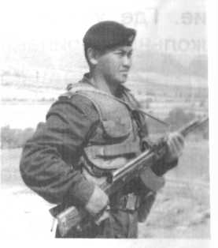Он пограничник. Он солдат.  Туман ли, вьюга ли клубится,  В ночной дозор идёт мой брат.  Идет он в темноту ночную И автомат с собой берёт.  Он бережёт страну родную,  Семью родную бережёт. | Он слышит самый тихий шорох,  Он замечает каждый след.  В глухих лесах, в степных просторах Нигде врагам дороги нет!  Мой брат не скоро возвратится,  Не скоро он обнимет нас,  Но знаю: где-то на границе О нас он думает сейчас.  О. Высотская
Пограничник - chegarachi
Вьюга клубится - bo ron turdi
Глухие леса - quyuq o'rmonlar
Степные просторы - bepoyon dashtlar

Подведение итога урока, комментирование оценок Рефлексивная деятельность детей по таблице (над доской):
На уроке:
Я приобрёл
Я научился
Я понял, что
Было трудно
Было интересно
Хочу сказать «спасибо»
Домашнее задание: Выразительное чтение стихотворения из упражнения 6

Дата урока:__________________ 3 «АБ» класс
Тема урока: Лексическая тема: « ЗИМОЙ»
Грамматическая тема: Как сказать о месте действия
Цель.: Умение делать зимние зарисовки. Владение русской речью
Использование в речи слов: тут, здесь, там.
Расширение словарного запаса Грамотное произнесение слов.
Умение работать в группе.
ХОД УРОКА
Организационный момент.
Проверка домашнего задании.
I. Словарный диктант : зимой, санки, коньки, лыжи, кататься. Лепить, снеговик, кидать.
Составьте по картинке на странице 60 из слов словарного диктанта рассказ.
Физкультминутка «Зимние игры».
1. Работа по правилу. Составление собственных примеров.
- Чистоговорка: ри-ри-ри- прилетели снегири.
- Просмотр м/фильма «Зимние забавы», либо «Матч -реванш».
- Работа по упражнениям 2, 3. Найдите слова, обозначающие место действия.
- Словарная работа, составить с новыми словами свои предложения.
Рассмотрите картинку. Составьте предложения с этими словами.
Тут, там, здесь, лежать, сумка, кататься, коньки, санки, лепить, снежки, снеговик.
Там дети играют в снежки
Слова тут, здесь, этот указывают на предмет, который находится близко. Здесь сидит Азиз.
Слова там, тот указывают на предмет, который находится далеко. Там бежит Алим
Прочитайте. Перепишите в тетрадь. Подчеркните слова, которые отвечают на вопрос где?
Тут дети катаются на коньках. Там девочки лепят снеговика. Здесь ребята играют в снежки. А там лежат портфели.
Упражнение 3. Прочитайте текст. Найдите слова, которые указывают на место действия и выделите их.
Здесь, на лесной поляне, расположилась огромная старая ель. Тут росло много молодых ёлочек. Но прошли годы. Не все прожили из них долго. Одни засохли, других срубили. И теперь одна могучая ель стоит на этой поляне. В сильный мороз ель помогает птицам. Она кормит их своими семенами.
лесная поляна - o‘rmondagi yalanglik (ochiq joy)
огромная ель - ulkan qoraqarag'ay
возраст – yosh засохли - qurib qolishdi
срубили - chopib (kesib) tashlashdi семена- urug'lar
Упражнение 4. Объясните пословицы.
Готовь сани летом, а телегу - зимой. Любишь кататься - люби и саночки возить. Тут и сказочке конец, а кто слушал - молодец.
Упражнение 5. Прочитайте отрывок из поэмы А. С. Пушкина «Руслан и Людмила».
Там чудеса: там леший бродит, Русалка на ветвях сидит;
Там на неведомых дорожках Следы невиданных зверей; Избушка там на курьих ножках Стоит без окон, без дверей...
Ответьте на вопросы. Где сидит русалка? Где видны следы зверей? чудеса - mo‘jizalar
леший - o‘rmon alvastisi русалка - suv parisi
неведомых - noma’lum, sirli бродит - daydib yuradi
невиданных зверей - g‘aroyib hayvonlar избушка на курьих ножках - yalmog iz kampirning uy
Подведение итога урока, комментирование оценок Рефлексивная деятельность детей по таблице (над доской): На уроке: Я приобрёл.____________________________________
Я научился___________________________________
Я понял, что_______________________________
Было трудно___________________________________
Было интересно_________________________________
Хочу сказать «спасибо»______________________________
Домашнее задание: упражнение 4.

Дата урока:__________________ 3 «АБ» класс

Тема урока: УРОК 29 Лексическая тема: «Зимой».
Грамматическая тема » Как сказать о месте действия».
Цель: Умение делать зимние зарисовки. Владение русской речью Использование в речи слов: тут, здесь, там. Расширение словарного запаса. Грамотное произнесение слов. Умение работать в группе.
ХОД УРОКА
Организационный момент.
Проверка домашнего задания.
- Игра «Глухой телефон»: лыжи, санки, снеговик.
- Работа по упражнению 4.
- Упражнение? 6 По картине составьте рассказ, Kaк зимуют птицы? Как вы помогаете животным и птицам? 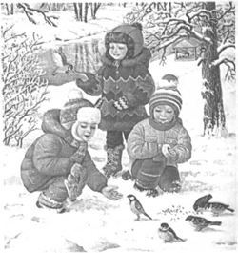
Повторение правила. Составление собственных примеров.
Физминутка «Лыжники».
Песенный марафон: песни о зиме.
Чтение текста упражнения 5. Отгадайте загадки. Ответы запишите
Зимой и летом одним цветом.
* * *
Белое покрывало всю землю укрывало.
* * *
Бел, а не сахар, ног нет, а идёт.
8. Спишите, выделите слова, обозначающие место действия (близко, далеко).
__ 1. И я там был, и мёд там пил. 2. Здесь Родина моя, родной Узбекистан. 3. Здесь моя деревня, здесь мой дом родной. 4. Тут и там росли ёлки.
_____________________________________________________________________________________________________________________________________________________
Вспомните пословицы о зиме на родном языке и запишите их, с помощью старших сделайте перевод на русский язык и запишите.
- Подведение итога урока, заполнение листа самоконтроля Рефлексивная деятельность детей по таблице (над доской):
На уроке:
Я приобрёл--__________________________________
Я научился--__________________________________________
Я понял, что ________________________________________-
Было трудно______________________________________________
Было интересно ______________________________________-.
Хочу сказать «спасибо»____________________________________

Домашнее задание: упражнение 8 письменно, в сильных классах стихотворение «Зима» выучить наизусть.

Дата урока:__________________ 3 «АБ» класс

Тема урока: Лексическая тема: «Новогодний праздник».
Грамматическая тема: «Как спросить о действии?».
Цель урока : A) образовательная: ознакомить учащихся с идейным содержанием
темы Владение русской речью Использование в речи слов, указывающих как спросить о действии
воспитательная: воспитывать чувство любви к изучению русского языка, к родной школе
В) развивающая: развивать речь учащихся, обогащать словарный запас учеников Расширение словарного запаса. Грамотное произнесение слов. Умение работать в группе.,
Оборудование :учебник, слайды, карточки картинки о школе,
Тип урока: Урок объяснения нового материала----------------------------------------
Метод урока Интерактивный
Х О Д У Р О К А

- Организационный момент: Проверка о готовности учащихся к уроку
Рапорт дежурного------------------------------------------------------------------------------------
Разговорная пятиминутка Беседа на тему:Как вы проведёте зимние каникулы----
-Ответы на вопросы--------------------------------------------------------------------------------------------------------
II. Повторение материала предыдущего урока.-
Проверка домашнего задания------------------------------------------------------------------------------------------------------------------------------------------------------------------------------------------------------------------
- Взаимопроверка друг друга. «Песенки о елке» - сумей продолжить, звучит музыка, поют по одному, музыка остановилась - поет далее 2 и так дальше, пока песенка не закончится.
- Работа над новой темой. Чтение правила. Привести собственные примеры.
Оценивание учащихся-------------------
III.Объяснение нового материала. Что делает? украшает танцует ,поёт, смеётся
Что делают – украшают, танцуют, поют,
1 Составьте с данными словам предложения.
Настя украшает ёлку. Украшает, танцуют, поёт, смеются, читает стих

Чтение текста стихотворения из упражнения 2. Ответы на вопросы,
Кружится и хохочет Метель под Новый год. Снег опуститься хочет, А ветер не дает.
И весело деревьям, И каждому кусту. Снежинки, как смешинки, Танцуют на лету.
_хохочет – kulmoqda опуститься - tushmoq на лету - uchganda
( Составление рассказа «Новогодний праздник».
Дополнительное задание: упражнение 3. В лесу был карнавал. Волк надел маску зайца всем сказал:
- Кто меня узнает, того я съем, и потом чтоб без обиды было. И волка никто не узнавал.
Кто танцует под маской зайца? - спрашивали все.
Кажется, лев, - отвечали им.
Сначала волку всё это нравилось, а потом он захотел есть и сдвинул маску набок. Но его всё равно никто не узнавал. Тогда волк поймал зайца и говорит:
Ты меня узнаёшь?
Узнаю, - говорит Заяц.
Вот умница. Сейчас я тебя съем. Уговор помнишь?
Ты осёл, - говорит Заяц - я тебя сразу признал.
Посмотри повнимательней.
Большой, серый, конечно, осёл.
Волк сорвал маску
Теперь узнал? Я же Волк?
Ха-ха-ха, - засмеялся Заяц, - даже если ты меня съешь, я все равно не поверю. По Н. Носову
уговор - kelishuv
Караван песен о празднике» - не сумел продолжить, выбыл из игры и так до последнего игрока.
Подведение итога урока, комментирование оценок «Нарядим елку своими знаниями».
Домашнее задание: Чтение текста упражнения 3. Ответы на вопросы.

Дата урока:__________________ 3 «АБ» класс

Тема урока: Лексическая тема: «Новогодний праздник».
Грамматическая тема: «Как спросить о действии?».
Цель: Владение русской речью Использование в речи слов, указывающих как спросить о действии. Расширение словарного запаса.
Грамотное произнесение слов. Умение работать в группе.
ХОД УРОКА:
Организационный момент.
Проверка домашнего задания. Взаимопроверка друг друга.
Работа по новой теме. Чтение правила. Привести собственные примеры.
Упражнение 4. Ответьте на вопросы. Найдите ;лова, обозначающие действие предмета.
1.Что сказал Волк, когда пришёл на праздник?
Что делали другие звери?
О чём волк спросил у Зайца?
Что ответил Заяц?
Как пригрозил Волк всем зверям?
Закрепление материала:
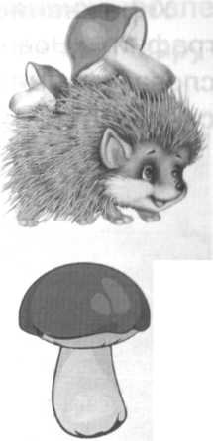Работа по загадкам из упражнения 5. . Прочитайте, отгадайте загадки.
Я хозяин леса строгий,
Спать люблю в своей берлоге.
И всю зиму напролёт Снится мне душистый мёд.
Страшно я могу реветь.
Кто же я? Скажи!...
Ночью ходит, днём он спит,
Если сердится - ворчит.
Он живёт в лесу дремучем,
Сам он круглый и колючий.
Угадайте, это кто ж?
Ну, конечно, это ...
* * *
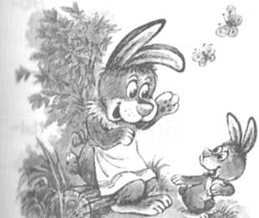Я надел большую кепку,
Сел у ёлочки под ветку,
Не найдет меня волчок,
Потому что я ...
Упражнение 6. Запишите скороговорки, выучите их. Попробуйте произнести их чётко и быстро.
Лежит ёжик у ёлки, у ежа иголки,
Иголки ежа и ёлки - колки.
Задрожали зайки, увидев волка на лужайке.
У маленькой Сани сани едут сами.
У цапли цаплёнок, у зайки зайчонок.
Работа по скороговоркам из упражнения 6.
Письменно выполнить упражнение 8.
Чтение текста «Ёлка». Ответы на вопросы.
Подведение итога урока: Рефлексивная деятельность детей по таблице (над доской):
на уроке:
Я приобрёл
Я научился

Было трудно Было интересно Хочу сказать «спасибо»
Домашнее задание: Чтение текста «Ёлка». Ответы на вопросы

Дата урока:__________________ 3 «АБ» класс

Тема урока: Контрольная работа №4. Вид работы: выразительное чтение наизусть стихотворение о зиме

Цель урока : A) образовательная: ознакомить учащихся с идейным содержанием
темы, поздравить учеников с началом нового учебного года
Б)воспитательная: воспитывать чувство любви к изучению русского языка, к родной школе
В) развивающая: развивать речь учащихся, обогащать словарный запас учеников_ Выразительно читать стихотворение, соблюдать интонацию, знаки препинания _______________________
Оборудование :учебник, слайды, карточки картинки о зиме, о ёлке------------------------------------------------
Тип урока: Урок объяснения нового материала----------------------------------------
Метод урока Интерактивный
Х О Д У Р О К А
- Организационный момент: Проверка о готовности учащихся к уроку
- Рапорт дежурного------------------------------------------------------------------------------------
Разговорная пятиминутка Беседа на тему:Как вы проведёте зимние каникулы-----
Ответы на вопросы--------------------------------------------------------------------------------------------------------------------
II. Повторение материала предыдущего урока.-
Проверка домашнего задания------------------------------------------------------------------------------------------------------------------------------------------------------------------------------------------------------------------
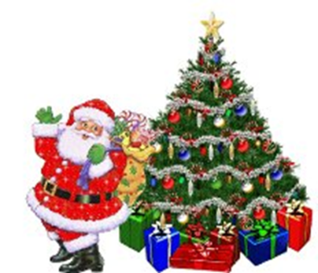Взаимопроверка учащихся-----------------------------------------------------------------------------
Оценивание учащихся---------------------------------------------------------------------------
III.Объяснение нового материала.
Контрольная работа №4
.
Цель: Выразительно читать стихотворение. Соблюдать интонацию и знаки препинания.
Задание 1. Чтение наизусть стихотворения. И ответить на вопросы устно.
1.Назовите зимние месяцы?
2.Когда дети начинают лепить из снега снежную бабу?
3.Где ребята катаются на коньках?
4.На чем дети съезжают с горки?
5.Кто на картинке перекидывается снежками? Дайте имена ребятам.
(Наличие картины «Зимние забавы обязательно)
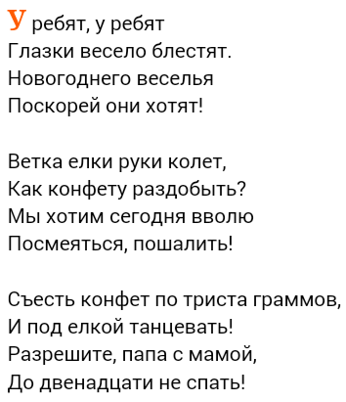
Подведение итога урока. Выставление оценок. Снежинки.
Домашнее задание. Вырезать 4 снежинки разной конфигурации

